**Unidad 4. ¡Un diente menos!**

Nombre: __________________________________________ Curso: ______ Fecha: ________

**Contenidos previos**

**1. Completa esta tabla.**

|  |  |  |  |
| --- | --- | --- | --- |
|  | | **Número** | **Se lee** |
| 10 + 1 | 11 | | once |
| 10 + |  | | doce |
| 10 + 3 |  | |  |
| 10 + | 14 | |  |
| 10 + |  | |  |
| 10 + 6 |  | |  |
| 10 + | 17 | |  |
| 10 + 8 |  | |  |
| 10 + 9 |  | | diecinueve |

**Unidad 4. ¡Un diente menos!**

Nombre: __________________________________________ Curso: ______ Fecha: ________

**Contenidos previos**

**2. Calcula las siguientes sumas.**

6

2

3

4

5

4

+ + +

1

4

+ =

2

5

+ =

2

7

+ =

**Unidad 4. ¡Un diente menos!**

Nombre: __________________________________________ Curso: ______ Fecha: ________

**Contenidos previos**

**3. Fíjate en los dibujos y calcula las siguientes restas como en el ejemplo.**

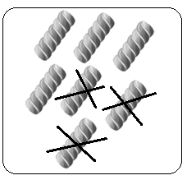

7 _ 3 = 4



2

8

– =

6

– =



– =

**Unidad 4. ¡Un diente menos!**

Nombre: __________________________________________ Curso: ______ Fecha: ________

**Números del 20 al 24**

**4. Completa los ábacos y escribe con letras los números que faltan.**

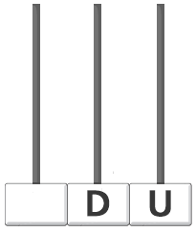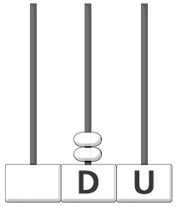

20

22

21

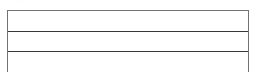

veinte

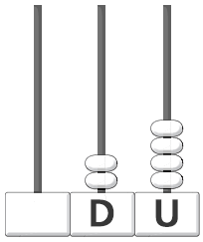

24

23



veintitrés

**Unidad 4. ¡Un diente menos!**

Nombre: __________________________________________ Curso: ______ Fecha: ________

**Números del 20 al 24**

**5. En cada grupo, rodea el número que se indica.**

el mayor

24

20

5

14

el menor

24

16

4

10

**Números del 25 al 29**

**6. Observa los dibujos y completa la tabla.**

|  |  |  |
| --- | --- | --- |
| **Caramelos** | **Número** | **Se lee** |
| 10  10 | 26 | veintiséis |
| 10  10  10  10 |  |  |
| 10  10 |  |  |
|  |  |  |

**Unidad 4. ¡Un diente menos!**

Nombre: __________________________________________ Curso: ______ Fecha: ________

**Números del 25 al 29**

**7. Completa con <, = o >.**

7 3 25 27 28 28

14 18 20 20 26 23

**Unidad 4. ¡Un diente menos!**

Nombre: __________________________________________ Curso: ______ Fecha: ________

**Suma de 3 números**



**8. ¿Cuántos hay?**



2

+ + =







1

3

+ + =



+ +



**Unidad 4. ¡Un diente menos!**

Nombre: __________________________________________ Curso: ______ Fecha: ________

**Suma de 3 números**

**9. Escribe en vertical y suma ayudándote de los saltos del .**

3

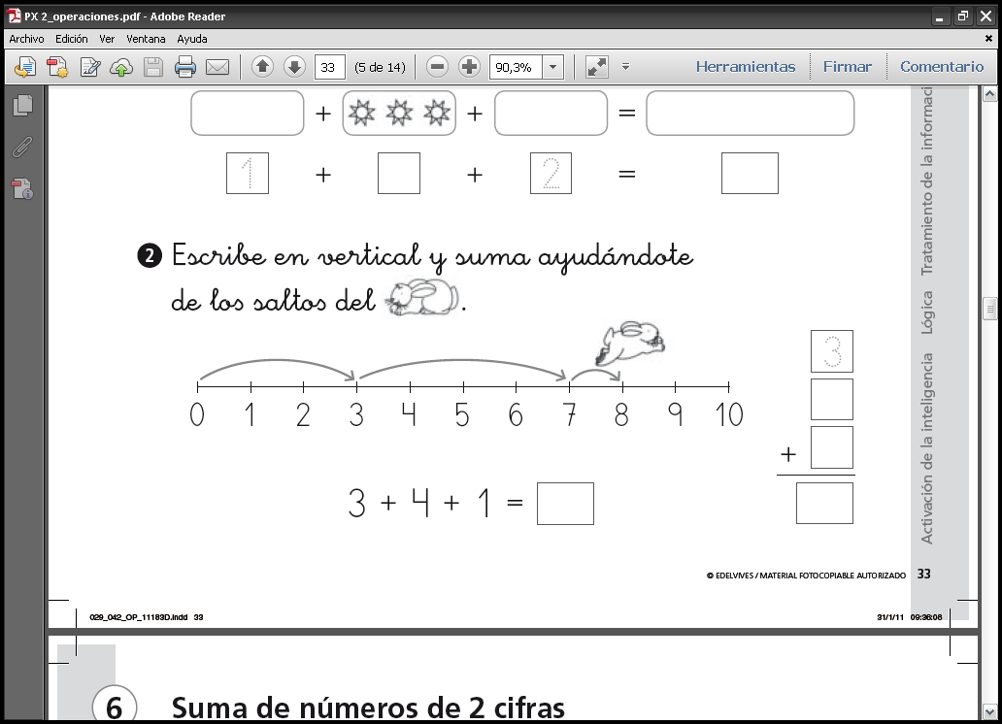 +

**Líneas rectas y curvas**

**10. Repasa con azul las líneas rectas y, con rojo, las líneas curvas.**



**Unidad 4. ¡Un diente menos!**

Nombre: __________________________________________ Curso: ______ Fecha: ________

**Líneas rectas y curvas**

**11. Observa el dibujo y completa las oraciones con curva o recta.**





* Juan sigue la línea para ir a su casa.



* Juan sigue la línea para ir al parque.

**Unidad 4. ¡Un diente menos!**

Nombre: __________________________________________ Curso: ______ Fecha: ________

**Curvas abiertas y cerradas**

**12. Repasa con rojo las curvas abiertas y, con marrón, las cerradas.**



**13. Observa los dibujos. Después, rodea con rojo las curvas cerradas y, con azul, las curvas abiertas.**



**Unidad 4. ¡Un diente menos!**

Nombre: __________________________________________ Curso: ______ Fecha: ________

**Curvas abiertas y cerradas**

**14. Colorea la palabra correcta.**

cerrada

abierta

Es una curva

cerrada

abierta

Es una curva

**Unidad 4. ¡Un diente menos!**

Nombre: __________________________________________ Curso: ______ Fecha: ________

**Itinerarios**

**15. Observa el ejemplo y ayuda a Juan a encontrar a la gatita Mimí.**

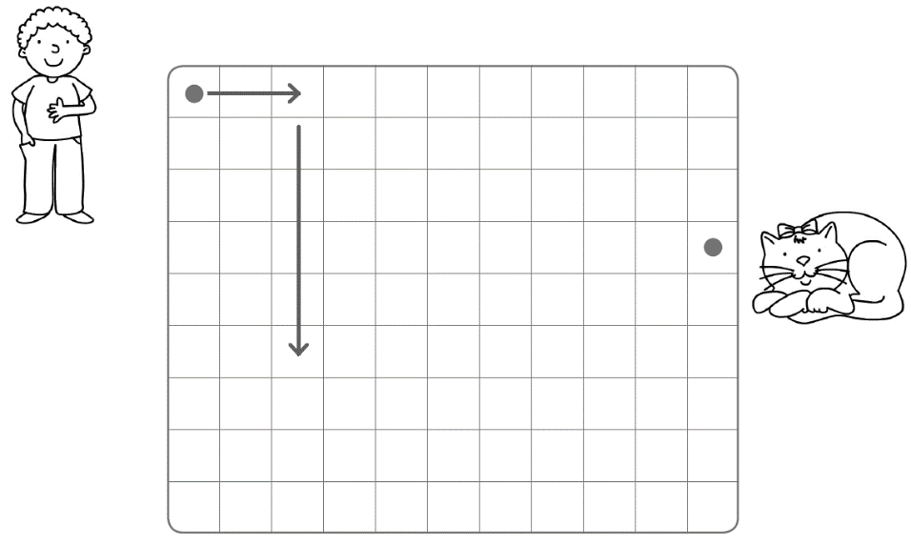

3 casillas a la derecha,

5 casillas hacia abajo,

1 casilla a la izquierda,

2 casillas hacia abajo,

3 casillas a la derecha,

5 casillas hacia arriba,

2 casillas a la derecha,

1 casilla hacia abajo,

4 casillas a la derecha.

**Unidad 4. ¡Un diente menos!**

Nombre: __________________________________________ Curso: ______ Fecha: ________

**Itinerarios**

**16. Observa el camino que sigue Pedro para ir de su casa al colegio. Después, completa el recorrido que ha hecho.**

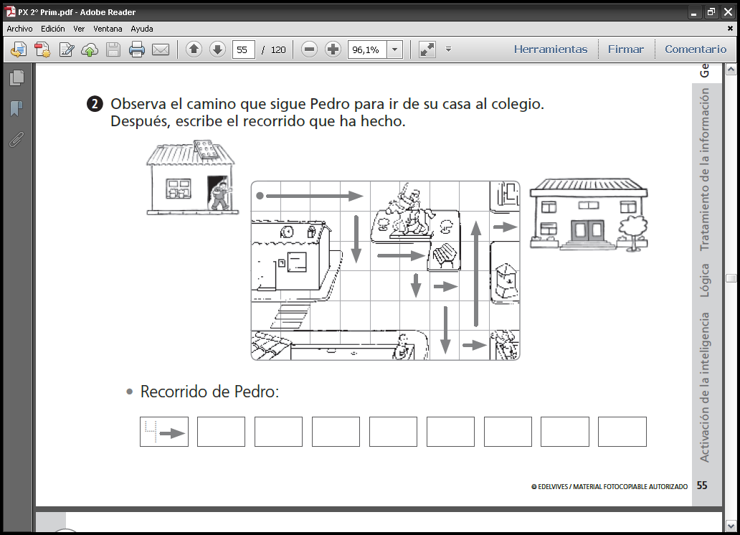

Recorrido de Pedro:

4

**Unidad 4. ¡Un diente menos!**

Nombre: __________________________________________ Curso: ______ Fecha: ________

**¡Sin problemas!**

**Subraya la pregunta que puedas responder con esta escena y resuelve el problema.**

Quiero tener los mismos peces que José.

TIENDA



José

Sara

Ana

**Unidad 4. ¡Un diente menos!**

Nombre: __________________________________________ Curso: ______ Fecha: ________

**¡Sin problemas!**

**17. ¿Cuántos peces tienen entre los tres niños?**

**¿Cuántos peces hay dentro de la tienda?**

Respondo a la pregunta elegida:

+ + =

Tienen peces.

**18. ¿Cuántos peces tiene que comprar José?**

**¿Cuántos peces tiene que comprar Ana?**

**¿Cuántos peces tiene que comprar Sara?**

66

Respondo a la pregunta elegida:

6

+

Tiene que comprar peces.

**Unidad 4. ¡Un diente menos!**

Nombre: __________________________________________ Curso: ______ Fecha: ________

**Conquista PISApolis**

**19. ¿Cuántas líneas rectas forman la casa? Rodea la respuesta correcta.**

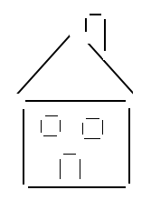

doce

veintitrés

veinte

**20. ¿Cuál es el resultado de estas sumas? Subráyalo.**

3 + 5 + 1 ocho

0 + 7 + 2 nueve

6 + 2 + 1 diez

**Unidad 4. ¡Un diente menos!**

Nombre: __________________________________________ Curso: ______ Fecha: ________

**¿Te acuerdas?**

**21. Une con flechas.**

línea recta

curva abierta

curva cerrada



**22. Coloca los números que faltan en esta recta numérica.**

19 21 24 25 29

**Unidad 4. ¡Un diente menos!**

Nombre: __________________________________________ Curso: ______ Fecha: ________

**¿Te acuerdas?**

**23. Escribe con letras el número inmediatamente anterior y el siguiente en cada caso.**

|  |  |  |
| --- | --- | --- |
| **Anterior** |  | **Siguiente** |
|  | 25 |  |
|  | 11 |  |
|  | 6 |  |